**Simulated Annealing**

100 keer een simulated annealing met 1500 iteraties

Koelschema:

* Lineair
* Exponentieel
* Sigmoidal

Begin temperatuur:

* 100
* 1000

**Lineair, begin temperatuur 100**

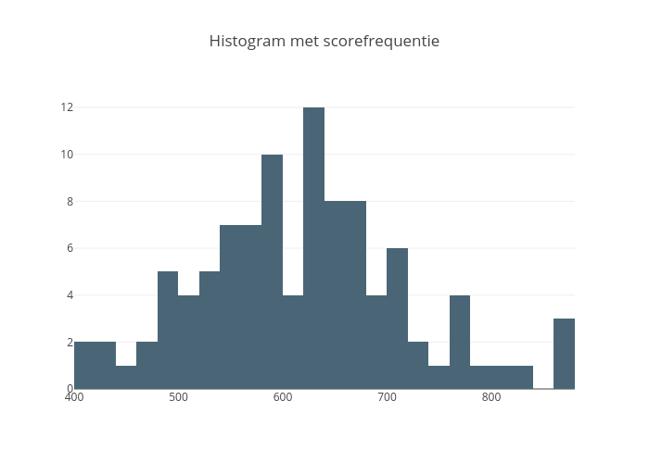

Gemiddelde: 617.92

Standaardafwijking: 99.17062871636944

Mediaan: 620.0

Maximum: 871

Minimum: 400

**Exponentieel, begin temperatuur 100**

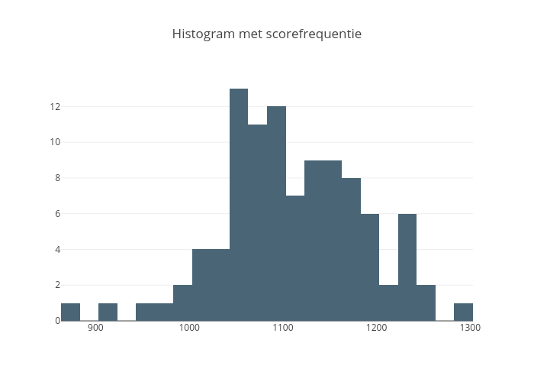

Gemiddelde: 1109.55

Standaardafwijking: 74.89330744465757

Mediaan: 1103.5

Maximum: 1293

Minimum: 863

**Sigmoidal, begin temperatuur 100**

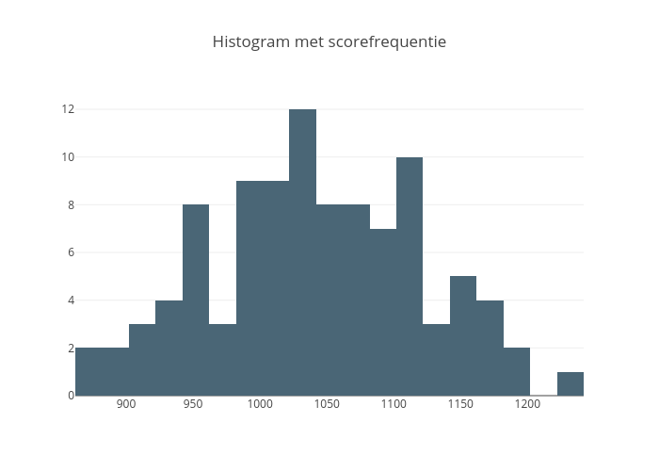

Gemiddelde: 1040.66

Standaardafwijking: 78.884755391354149

Mediaan: 1037.0

Maximum: 1241

Minimum: 862

**Lineair, begin temperatuur 1000**

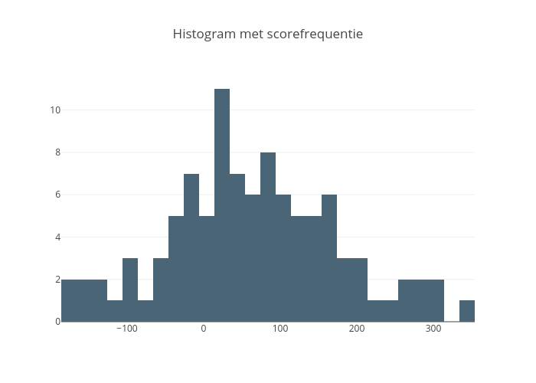

Gemiddelde: 63.73

Standaardafwijking: 112.56587893318294

Mediaan: 57.5

Maximum: 344

Minimum: -186

**Exponentieel, begin temperatuur 1000**

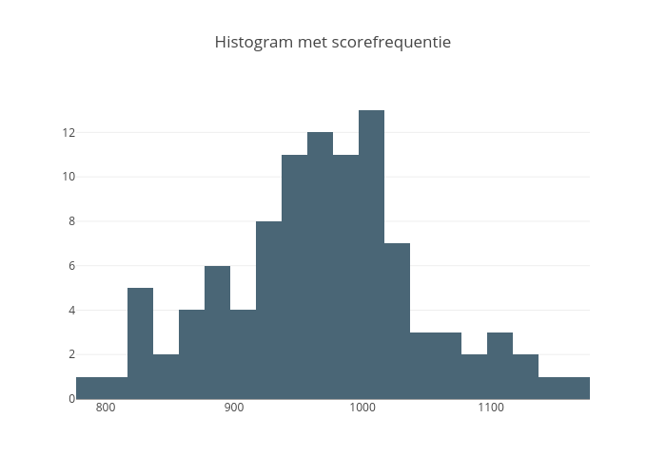

Gemiddelde: 966.97

Standaardafwijking: 77.59425945261673

Mediaan: 969.0

Maximum: 1159

Minimum: 777

**Sigmoidal, begin temperatuur 1000**

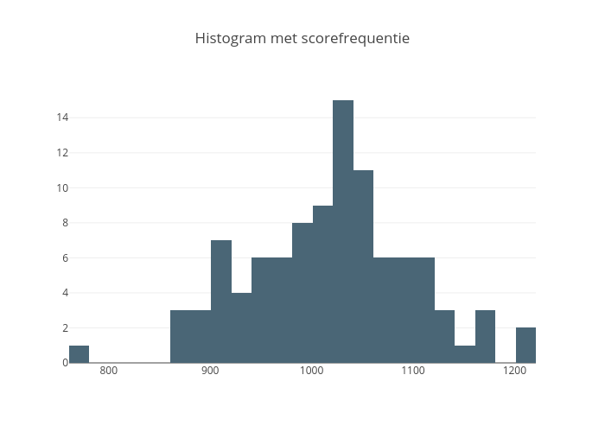

Gemiddelde: 1017.89

Standaardafwijking: 80.91475699771954

Mediaan: 1025.5

Maximum: 1217

Minimum: 761